第一部分 化学品及企业标识
化学品中文名：正丁醇
化学品英文名：butyl alcohol
企业名称：聊城鲁西多元醇新材料科技有限公司
企业地址：山东聊城高新技术产业开发区化工新材料产业园
邮 编: 252211
传 真: 0635-3485317
联系电话：0635-3485317
应急救援电话：0635-3481378
电子邮件地址：shenguoqing@lxhg.com
技术说明书编码：001
产品推荐用途：用于增塑剂的原料，也是丁醛、丁酸、丁胺等有机合成的原料，油脂等的萃取剂，用作溶剂。
产品限制用途：无资料。
第二部分 危险性概述
紧急情况概述: 易燃液体
危险性类别：根据《化学品分类和危险性公示 通则》（GB 13690-2009）及化学品分类、警示标签和警示性说明规范系列标准，该产品属于
易燃液体,类别3
急性毒性-经口,类别4
皮肤腐蚀/刺激,类别2
严重眼损伤/眼刺激,类别1
特异性靶器官毒性-一次接触,类别3
标签要素：
－象形图：
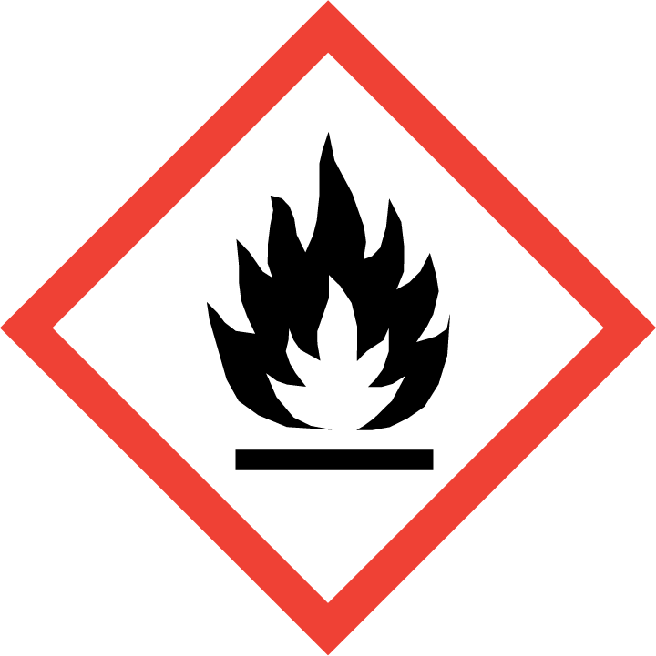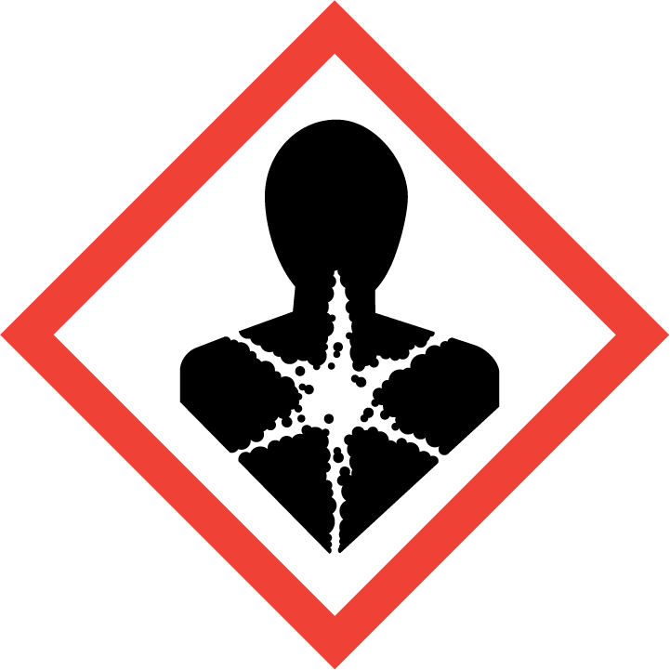
－警示词：危险
－危险信息：
易燃液体和蒸气;
引起皮肤刺激; 引起严重眼睛刺激;
吞咽并进入呼吸道可能致死;
吞咽可能有害;
皮肤接触可能有害。
防范说明：
－预防措施：远离火种、热源、工作场所严禁吸烟。密闭操作，注意通风。操作尽可能机械化、自动化。操作人员必须经过专门培训，阅读并了解所有预防措施。建议操作人员佩戴自吸过滤式防毒面具（全面罩），穿橡胶耐酸碱服，戴橡胶耐酸碱手套。远离易燃、可燃物。按要求使用个体防护装备。严格遵守操作规程。戴护目镜或防喷溅戴面罩。
－事故响应：用水喷射逸出液体，使其稀释成不燃性混合物，并用雾状水保护消防人员。火灾时使用雾状水、抗溶性泡沫、干粉、二氧化碳灭火。全套防护服，包括自给式呼吸器。不要让该化学品进入环境。
如吸入：迅速脱离现场至空气新鲜处。保持呼吸道通畅。如呼吸困难，给输氧。如呼吸停止，立即进行人工呼吸。
误食：饮足量温水，催吐。就医。
如与眼睛接触：用水缓慢温和地冲洗15min-20min,戴隐形眼睛者应在前5 min后取出隐形眼睛，然后继续冲洗眼睛。
如与皮肤接触：使用肥皂和大量清水冲洗。
如接触或感到不适就医。
－安全储存：储存于阴凉、干燥通风良好的仓间。远离火种、热源。保持容器密封。严禁与氧化剂、酸类等混储。采用防爆型照明、通风设施。禁止使用易产生火花的机械设备和工具。采取防止静电措施，储区应备有泄漏应急处理设备和合适的收容材料。
－废弃处置：用焚烧法处置。
物理和化学危险性：易燃，其蒸气与空气可形成爆炸性混合物，遇明火、高热能引起燃烧爆炸。与氧化剂接触猛烈反应。
健康危害：具有刺激和麻醉作用。主要症状为眼、鼻、喉部刺激，在角膜浅层形成半透明的空泡，头痛、头晕和嗜睡，手部可发生接触性皮炎。
环境危害：该物质对环境有危害，应特别注意对水体的污染。
第三部分 成分/组成信息
化学名称 含量% （CAS NO.）
正丁醇 ≥99.6% 71-36-3
第四部分 急救措施
急救:
-皮肤接触：脱去污染的衣着，用肥皂水和清水彻底冲洗皮肤。
-眼睛接触：立即提起眼睑，用大量流动清水或生理盐水彻底冲洗至少15分钟。就医。
- 吸 入：迅速脱离现场至空气新鲜处。保持呼吸道通畅。如呼吸困难，给输氧。如呼吸停止，立即进行人工呼吸。就医。
- 食 入：饮足量温水，催吐。就医。
急性和迟发效应及主要症状：具有刺激和麻醉作用，主要症状为眼、鼻、喉部刺激，在角膜浅层形成半透明的空泡，头痛、头晕和嗜睡，手部可发生接触性皮炎。
对施救者的忠告：：救援者需要穿戴个人防护用品，比如空气呼吸器和全密封防化服。
医生的特别提示：不要给失去知觉者从嘴里喂食任何东西。
及时的医疗护理和特殊的治疗：作业场所人员身体如有不适立即就医观察。
第五部分 消防措施
特别危险性：易燃，其蒸气与空气可形成爆炸性混合物，遇明火、高热能引起燃烧爆炸。与氧化剂接触猛烈反应。在火场中，受热的容器有爆炸危险。
灭火方法及灭火剂：消防人员须穿全身防护服、空气呼吸器，在上风向灭火。用水保持火场容器冷却，并用水喷淋保护去堵漏的人员。尽可能将容器从火场移至空旷处。
灭火剂：抗溶性泡沫、干粉、二氧化碳、雾状水、砂土。
消防人员特殊的防护装备：戴自给正压式空气呼吸器、穿全身防火防毒服。在上风向灭火，用雾状水保护消防人员。
第六部分 泄漏应急处理
作业人员防护措施、防护装备和应急处置程序：迅速撤离泄漏污染区人员至安全区（往高处逃生），并进行隔离，严格限制出入。建议应急处理人员戴自给正压式呼吸器，穿防酸碱工作服。不要直接接触泄漏物。尽可能切断泄漏源。不要直接接触泄漏物。尽可能切断泄漏源。 环境保护措施：防止流入下水道、排洪沟等限制性空间。
泄漏化学品的收容、清除方法及所使用的处置材料：迅速撤离泄漏污染区人员至安全区，并进行隔离，严格限制出入。
小量泄漏：用活性炭或其它惰性材料吸收。也可以用大量水冲洗，洗水稀释后放入废水处理系统。
大量泄漏：构筑围堤或挖坑收容。用泡沫覆盖，降低蒸气挥发。用防爆泵转移至槽车或专用收集器内，回收或运至废物处理场所处置。 第七部分 操作处置与储存
操作注意事项：密闭操作，全面通风。操作人员必须经过专门培训，严格遵守操作规程。操作人员佩戴自吸过滤式防毒面具（半面罩），戴安全防护眼镜，穿防静电工作服。远离火种、热源，工作场所严禁吸烟。使用防爆型的通风系统和设备。防止蒸气泄漏到工作场所空气中。避免与氧化剂、酸类接触。充装要控制流速，防止静电积聚。搬运时要轻装轻卸，防止包装及容器损坏。配备相应品种和数量的消防器材及泄漏应急处理设备。倒空的容器可能残留有害物。
储存注意事项：储存于阴凉、通风的库房。远离火种、热源。库温不宜超过30℃。保持容器密封。应与氧化剂、酸类分开存放，切忌混储。采用防爆型照明、通风设施。禁止使用易产生火花的机械设备和工具。储区应备有泄漏应急处理设备和合适的收容材料。
包装材料：依据法律、法规、规范、标准的要求。
第八部分 接触控制/个体防护
职业接触限值：
PC-TWA(mg/m3)：100
生物限值： 无资料
检测方法:气象色谱法
工程控制：生产过程密闭，加强通风。提供安全淋浴和洗眼设备。
个体防护设备
－呼吸系统防护：可能接触其蒸气时，必须佩戴自吸过滤式防毒面具（全面罩）或自吸式长管面具。紧急事态抢救或撤离时，佩戴空气呼吸器。
－眼睛防护：戴保护眼罩（护目镜、面罩和安全眼镜）。
－皮肤和身体防护：穿防静电工作服。
－手 防 护：
适用于完全接触：
手套材料： 丁腈橡胶
手套厚度： 0.40mm
溶剂渗透时间： ＞480min
使用于泼溅接触：
手套材料 氯丁橡胶
手套厚度： 0.65mm
溶剂渗透时间： ＞120min
第九部分 理化特性
外观与性状：无色液体酒精气味
pH值（指明浓度）: 7 | 熔点/凝固点(℃): -90
沸点、初沸点和沸程(℃): 117 | 气味阈值：0.004-48.7ppm
相对蒸气密度(空气=1): 2.6（20℃） | 相对密度(水=1): 0.81g/cm3
燃烧热(kJ/mol): 不适用 | 饱和蒸气压(kPa): 0.58(20℃)
闪点 (℃): 29 | n-辛醇/水分配系数: 0.9
分解温度(℃): 不适用 | 自燃温度(℃): 345
爆炸下限[％(V/V)]: 1.4% | 爆炸上限[％(V/V)]: 11.3%
易燃性：易燃
溶解性：微溶于水，溶于乙醇、醚、多数有机溶剂
第十部分 稳定性和反应性
稳定性： 在正常条件下稳定 。
避免接触的条件：明火、高热能。
危险反应:在加热时，蒸汽、空气混合物能引起爆炸；与强氧化剂、氧化铬作用可能有起火的危险；避免与橡胶和多种塑胶接触。
禁配物：氧化剂、酸类
危险分解产物：一氧化碳、二氧化碳
化学品的预期用途和可预见的错误用途：用于制取酯类、塑料增塑剂、医药、喷漆，以及用作溶剂。
第十一部分 毒理学资料
急性毒性：LD50：4360 mg/kg(大鼠经口)；3400 mg/kg(兔经皮)
皮肤刺激或腐蚀：刺激
眼睛刺激或腐蚀：家兔；结果：严重刺激。
呼吸或皮肤过敏：无资料。
生殖细胞突变性：离体的基因毒性Ames实验（埃姆斯实验）沙门氏菌typhimurium
结果：阴性
致癌性：无资料。
生殖毒性：无资料。
特异性靶器官系统毒性——一次性接触：类别3
特异性靶器官系统毒性——反复接触：无资料。
吸入危害：中枢神经系统病变，头晕、醉、血压下降、心血管失调、呼吸降低、麻醉；破坏：肝、肾 。
第十二部分 生态学资料
生态毒性： 96h鱼LC50:1200-1700mg/l
48h水蚤EC50:1983 mg/l
72h藻类IC50: ＞500 mg/l
持久性和降解性：无参考资料。
生物降解性：98%；28d,易生物降解；5天生化需氧量（BOD5）33%。
潜在的生物累积性：预估不会积累。
土壤中的迁移性：无参考资料。
第十三部分 废弃处置
废弃处置方法：
―产品（残余废弃物）：处置前应参阅国家和地方有关法规。建议用焚烧法处置。
―不洁的包装：将容器返还生产商或按照国家和地方法规处置，不可随意焚烧或他用。
废弃注意事项：处置前应参阅国家和地方有关法规。严禁倒入下水道，操作人员应穿戴适当的个体防护用品。
第十四部分 运输信息
联合国危险货物编号（UN 号）：1120
联合国运输名称：丁醇
联合国危险性分类：第3类
包装类别：Ⅲ
包装方法：小开口钢桶；薄钢板桶或镀锡薄钢板桶（罐）外花格箱；安瓿瓶外普通木箱；螺纹口玻璃瓶、铁盖压口玻璃瓶、塑料瓶或金属桶（罐）外普通木箱；螺纹口玻璃瓶、塑料瓶或镀锡薄钢板桶（罐）外满底板花格箱、纤维板箱或胶合板箱。
海洋污染物（是／否）：否。
运输注意事项：运输时运输车辆应配备相应品种和数量的消防器材及泄漏应急处理设备。夏季最好早晚运输。运输时所用的槽（罐）车应有接地链，槽内可设孔隔板以减少震荡产生静电。严禁与氧化剂、酸类、食用化学品等混装混运。运输途中应防曝晒、雨淋，防高温。中途停留时应远离火种、热源、高温区。装运该物品的车辆排气管必须配备阻火装置，禁止使用易产生火花的机械设备和工具装卸。公路运输时要按规定路线行驶，勿在居民区和人口稠密区停留。铁路运输时要禁止溜放。严禁用木船、水泥船散装运输。
第十五部分 法规信息
法规信息：下列法律法规和标准，对化学品的安全使用、储存、运输、装卸、分类和标志等方面均作了相应的规定：
《危险化学品安全管理条例》（2011年12月01日实施，国务院令第591号文）
《化学品分类和标签规范》系列国家标准（GB30000.2-2103～30000.29-2103）
《危险化学品目录》：列入，将该物质划为第3类易燃液体。
第十六部分 其他信息
最新修订版日期：2017年01月20日
填表部门：聊城煤武新材料科技有限公司安全科
填表时间：2017年01月20日
数据审核单位：聊城煤武新材料科技有限公司办公室
修改说明：本SDS按照国家标准《化学品安全技术说明书 内容和项目顺序》（GB/T 16483-2008）编制；本SDS中化学品的GHS分类是企业根据国家标准《化学品分类和危险性公示 通则》（GB 13690-2009）及《化学品分类和标签规范》系列国家标准（GB30000.2-2103～30000.29-2103）自行进行的分类.
缩略语说明：短时间接触容许浓度PC-STEL：指在遵守PC-TWA前提允许短时间（15min）接触的浓度。 时间加权平均容许浓度PC-TWA：指以时间为权数规定的8h工作日、40h工作周的平均容许接触浓度。
LD50：半数致死量（lethal dose 50%, LD50）：是指能够引起试验动物一半死亡的药物剂量，通常用药物致死剂量的对数值表示。
LC50：半数致死浓度是衡量存在于水中的毒物对水生动物和存在于空气中的毒物对哺乳动物乃至人类的毒性大小的重要参数。毒物的致死效应与受试动物暴露时间有密切关系。如果用 LC50表示水中毒物对水生生物的急性毒性，必须在LC50前标明暴露时间，如24小时LC50、48小时LC50和96小时LC50等。如果用LC50表示空气中毒物对哺乳动物的急性毒性，一般是指受试动物吸入毒物2小时或4小时后的试验结果，可不注明吸入时间，但有时也可写明时间参数。例如LCt50是指引起动物半数死亡的浓度和吸入时间的乘积，时间(t)一般用分钟表示

